Área Temática II: Direito á Informação. Acesso à Informação e Inclusão Social
REPOSITÓRIO DIGITAL EM SENSORIAMENTO REMOTO DE LIVRE ACESSO COMO SUBSIDIO À PESQUISA E APRENDIZADO

Marciana Leite Ribeiro (marciana@sid.inpe.br)
Instituto Nacional de Pesquisas Espaciais
Resumo
O fortalecimento de qualquer campo do conhecimento dá-se de muitas formas. Uma dessas é inegavelmente por meio da produção científica. No Brasil, a área de Sensoriamento Remoto tem uma considerável literatura, felizmente o grande número de profissionais atuando neste segmento pode ter acesso na web a uma gama muito maior de informações de alta qualidade. A divulgação aberta da produção contribui de forma impressionante e o desenvolvimento das Tecnologias da Informação e Comunicação tem diminuído as dificuldades de acesso ao conhecimento. O objetivo deste artigo é a partir da existência do Repositório da Memória Científica do INPE em sensoriamento remoto, hospedado na plataforma URLibService, propor a ampliação desse repositório com a inclusão de novos recursos de informação.
Palavras-chave: Repositório digital, Acesso livre, Sensoriamento remoto, Produção científica
Abstract
The strengthening of any field of knowledge takes place in many ways. One of that is undeniably through the scientific production. In Brazil, the area of Remote Sensing has a substantial literature, fortunately the large number of professionals working in this sector can have access to a much wider range of information that are accessible and have high quality on the web. The open disclosure of the production contributes in an impressive way and the development of Information and Communication has also reduced the difficulties of access to knowledge. The aim of this paper is from the start of the existence of the Repository Scientific Memory INPE's remote sensing, hosted on the platform URLibService to propose the expansion of that repository with the inclusion of new features.
Palavras-chave: Digital repository, Open Access, Remote sensing, Scientific production
1 Introdução
A pesquisa bibliográfica é um ponto de partida essencial para qualquer empreendimento da pesquisa científica e muitas vezes fica incompleta devido aos custos elevados do acesso às fontes de informação, consequentemente o conhecimento acumulado não é explorado e aproveitado integralmente. Antes do advento da Internet, um resultado de pesquisa chegava até uma comunidade por estar indexado em uma fonte de informação secundária e por ser publicado em periódicos de prestígio internacional que os orçamentos das bibliotecas possibilitavam adquirir (MULLER, 1999). O fato, segundo a autora é que parte significante da produção científica mundial não está publicada nos periódicos indexados. Para Kuramoto (2008), poucos ainda têm acesso à produção científica. Hoje, os pesquisadores conseguem ter acesso à informação científica graças ao Portal de Periódicos da Capes, estando disposto nas universidades e institutos de pesquisas públicos mais de onze mil títulos de publicações periódicas científicas.
Kuramoto (2010) destaca que o Portal não representa a totalidade das publicações periódicas científicas. Stevan Harnad um dos líderes do movimento global de acesso livre à literatura científica, citado por Kuramoto, estima que haja no mundo 25 mil títulos de periódicos com revisão pelos pares, os quais publicam cerca de um milhão de artigos por ano. Este movimento de promoção do acesso aberto é que conduzirá para a difusão global e a transparência dos resultados da pesquisa científica financiada com dinheiro público.
Para eliminar esses obstáculos, pesquisadores de todas as partes do mundo estão realizando o movimento do acesso livre ao conhecimento científico. O resultado desse movimento, além de promover maior acesso à informação científica, é o incremento na visibilidade dos pesquisadores, de suas pesquisas e de suas instituições (KURAMOTO, 2010).
Nos países em desenvolvimento o foco dos repositórios ainda é profundamente ligado apenas às publicações, nos desenvolvidos hoje já se fala em repositórios de dados brutos. Segundo Sayão (2007), os repositórios digitais permitem uma melhor organização das informações, servindo como ferramenta essencial para o desenvolvimento de um novo espaço de estudo e aprendizagem. Um repositório de informações em formato digital, antes disso, é um sistema aberto, de múltiplas interligações e múltiplos subsistemas, envolvendo ambientes organizacionais profissionais especializados provenientes de diversas áreas, recursos informacionais e usuários claramente definidos.
Para Leite (2009), os benefícios proporcionados pelo uso das novas tecnologias como ferramenta de apoio ao aprendizado e à pesquisa, favorece o uso e reuso de informações produzidas; contribui para a colaboração na pesquisa, por facilitar a troca livre de informação científica; cooperar para o entendimento público das atividades e esforços de pesquisa. Isto significa que os usuários da literatura científica podem ler, baixar, copiar, distribuir, imprimir, obter textos completos de publicações e de dados de pesquisas e usá-los com qualquer propósito legítimo, sem barreiras financeiras, legais ou técnicas.
Leite (2009) ainda ressalta que esses repositórios trazem o aumento da visibilidade das descobertas científicas, uma vez que a organização, recuperação e disseminação da produção científica são facilitadas, possibilita o gerenciamento da produção científica muitas vezes disponível em páginas pessoais na Internet ou portal institucional; bem como facilita o acesso aos conteúdos de publicações anteriormente disponíveis em meio impresso; oferece aos pesquisadores indicadores do impacto que os resultados de suas pesquisas adquirem nas áreas do conhecimento e são acessíveis 24 horas.
Este texto foca a busca e a organização dos resultados explicitados da pesquisa com a utilização das tecnologias espaciais, especificamente o sensoriamento remoto e a partir da existência do Repositório Digital da Memória Científica do INPE, hospedado na plataforma de gerenciamento de Biblioteca Digital URLibService propõe: a) ampliação desse repositório com a inclusão da produção científica nacional na área; b) oferecimento por meio de busca na web de outros repositórios e buscadores de livre acesso a fontes de informação na área; c) transformação das informações em um guia para a comunidade usuária da área de sensoriamento remoto a ser inserido no Repositório Digital; e) estudo da viabilização desse instrumento para se tornar no futuro um meta-buscador, que reúna as informações disponíveis nas diversos repositórios de dados de fontes de informação completo em uma única interface de busca.
Esta busca visa auxiliar pesquisadores, professores e alunos em suas atividades acadêmicas e de pesquisa no acesso à informação no âmbito dessa tecnologia a partir das potencialidades das ferramentas tecnológicas disponíveis no Repositório Digital. A metodologia está centrada na ampliação do Repositório Digital com a inclusão e manutenção sistemática e permanente de fontes de informações do sensoriamento remoto coletando a produção nacional a partir da comunidade participante do Simpósio Brasileiro de Sensoriamento Remoto (SBSR), uma ação que prevê a preservação completa e contínua da literatura científica publicada na área. Prevê ainda buscar na Web por repositório hospedado em instituições de caráter público que disponibilizam fontes de informação em acesso livre, ligado área, com informações relevantes, dados científicos comprováveis, úteis para a comunidade científica. Essas facilidades serão possíveis com o consentimento das instituições produtoras de repositórios e editoras, entre outras organizações produtoras de fontes de informação em sensoriamento remoto que autorizam o acesso aos conteúdos.
2 Resultados obtidos e esperados
Sensoriamento remoto é a arte e a ciência de obter informação sobre um objeto sem estar em contato físico direto com o objeto. O sensoriamento remoto pode ser usado para medir e monitorar importantes características biofísicas e atividades humanas na Terra (JENSEN, 2009).
A Busca de informação na área envolve dados de sensoriamento remoto na agricultura, climatologia, ciência ambiental, florestal, geologia, hidrologia, meteorologia, oceanografia e ciência do solo. Além das áreas de cartografia, sistemas de informação geográfica, topografia e geodésica, bem como o uso dessa tecnologia na vigilância dos desastres para fins de segurança do dia-a-dia. Portanto a reestruração da informação científica promovida pela Internet nesta área, promove a gestão coletiva de informação e conhecimento no espaço Web.
Para Colwell (1983); Cracknell e Hayes (1993); Jensen (2005) citado em Jensen (2009) a área de sensoriamento remoto encontra-se num período de crescimento exponencial desde meados dos anos de 1960 com o número de publicações dobrando a intervalo regulares. Ressaltam a organização de muitos institutos especializados e centros de excelências associados com sensoriamento remoto; organização de numerosas sociedades profissionais dedicadas à pesquisa na área; a publicação de novos periódicos especializados em sensoriamento remoto; significativo avanço tecnológico atual.
Em Jensen (2009), o marco na visibilidade da produção científica em sensoriamento remoto remonta 1910, quando é fundada na Áustria a Internternational Society for Photogrammetry (ISP) e em 1913 quando acontece o primeiro Congresso da ISP. Em 1934 é Fundada a American Society of Photogrammetry (ASP) e surge o periódico Photogrammetric Engineering (ASP) e em 1938 surge o Photogammetria (ISP). Em 1953 surge o periódico Photogrammetric Record. Em 1960 acontece o primeiro Internacional Symposium on Remote Sensing of Environment em Ann Arbor Michagan. Também no mesmo ano é publicado o primeiro Manual of Photo-interpretation. Em 1961, o Decreto presidencial, cria o Grupo de Organização da Comissão Nacional de Atividades Espaciais (COGNAE), embrião do INPE no Brasil. Em 1965 é publicado o periódico ISPRS Journal of Photommetry and Remote Sensing e 1969 começa a edição do Remote Sensing of Environment (Elsevier). No ano 1973, começa a ser publicado o Canadian Journal of Remote Sensing (CCRS) e em 1978 o Primeiro SBSR pelo INPE e em 1980 o IEEE Transcations on Geocience and Remote Sensing (GRSS Society). Em 1981 o Primeiro International Geocience and Remote Sensing Symposium (IGARSS). Em 1998 o Manual of Remote Sensing – Radar (ASPRS).
Observa-se que há um acúmulo global no que se produziu em informação sobre o uso do sensoriamento remoto e geoprocessamento, hoje considerado uma poderosa ferramenta de aplicação usada para resolver questões do mundo real em diversos campos. Esse texto não pretendeu ser um levantamento exaustivo nesse momento. São demonstrados alguns exemplos de repositórios nacionais internacionais relevantes onde relacionam as principais organizações e associações governamentais e não-governamentais na área. Trazem informações, dados e documentos relevantes, teses, dissertações e artigos e relatório técnico, literatura considerada "literatura cinzenta" até o advento da Internet.
2.1 Organizações e associações na Área de Sensoriamento Remoto
São organizações dedicadas ao desenvolvimento da cooperação nacional e internacional para o avanço da área e suas aplicações. As Sociedades têm como principais atividades o estímulo à formação de sociedades nacionais ou regionais na área de atuação, a realização de simpósios e congressos; garantir a circulação mundial dos resultados da pesquisa e de discussões; incentivo a publicação e intercâmbio de trabalhos científicos e periódicos sobre a área (Quadro 1).
Quadro 1- Sites Recomendados Mundialmente
Organizações governamentais e não-governamentais
American Society for Photogrammetry & Remote Sensing (ASPRS) http://www.asprs.org/
Canadian Centre Remote Sensing (CCRS) http://www.ccrs.nrcan.gc.ca/ccrs/homepg.pl?e
Committee on Earth Observation Satellites (CEOS) http://www.ceos.org/
European Space Agency (ESA) http://.esa.int./export/esaCP/index.html
IEEE Geoscience & Remote Sensing Society (GRSS) http://www.ewh.ieee.org/
International Society for Optical Engineering (SPIE) http://www.spie.org/
International Society for Photogrammetry & Remote Sensing (ISPRS) http://www.isprs.org/
National Aeronautics & Space Administration (NASA) http://www.nasa.gov/
National Institute for Space Research (INPE) http://www.inpe.br/
Remote Sensing and Photogrammetry Society (RSPSoc) http://www.rspsoc.org/
Sociedade de Especialistas Latino-Americanso em Sensoriamento Remoto (SELPER) http://www.selper.org/
U.S. Geological Survey http://www.usgs.gov
Fonte: UBC Library (2010); Library of Congress (2010).
2.2 Periódicos, Eventos e Bases dados
Destacam-se os principais periódicos, as principais bases de dados onde podem ser encontradas fontes de informação na área, os mais expressivos sites de eventos na área sensoriamento remoto. Alguns oferecem acesso aberto e estão disponíveis a partir de qualquer computador com acesso à Web. Os 10 primeiros periódicos listados são considerados top mundialmente, indexados na Web of Science e Scopus. São instrumentos para pesquisar os últimos desenvolvimentos em sensoriamento remoto e tecnologias relacionadas (Quadro 2).
Quadros 2 – Periódicos, Eventos e Bases dados
Periódicos
1 Canadian Journal of Remote Sensing
2 IEEE Transactions on Geoscience and Remote Sensing
3 International Journal of Remote Sensing
4 ISPRS Journal of Photogrammetry and Remote Sensing
5 Journal of Geodesy
6 Photogrammetric Engineering and Remote Sensing
7 Photogrammetric Record
8 Radio Science
9 Remote Sensing of Environment
10 Survey Review
Outros
Applied GIS Open Access Journal
Geocarto International
Geoinformatica
Remote Sensing Open Access
Eventos
ASPRS Calendar of Events http://www.asprs.org/meetings/calendar.html#asprs
Brazilian Remote Sensing Symposium (SBSR) http://www.dsr.inpe.br/sbsr2011/objective.html
EARSeL events http://www.earsel.org/?target=announce/earselevents
ESA Conference, Symposium and Workshop Calendar http://conferences.esa.int/
IEEE-GRSS Calendar http://www.grss-ieee.org/events/upcoming/
ISPRS Calendar http://www.isprs.org/calendar/2011.aspx
Bases de Dados
Bielefield Academic Search Engine (BASE) Open Access
Biblioteca Digital Brasileira de Teses e Dissertações (BDTD) Open Access
Directory of Open Access (DOAJ)
GeoBase | GeoRef
IEEE Xplore
NASA Technical Reports Server (NTRS)
SCOPUS
Sherpa/Juliet Open Access
Web of Science
WorldCat Open Access
2.3 Repositórios e sites na Web
A reestruração da informação científica em sensoriamento remoto, no INPE, foi o resultado de um longo caminho, que remonta ao ano de 1990, quando o Instituto implementou a primeira base de dados referencial sobre a produção científica do Instituto. No princípio, esta base continha trabalhos nas áreas de Sensoriamento remoto e Geoprocessamento, estendendo para as demais áreas do Instituto. O software adotado era o MICRO-ISIS, com a metodologia LILACS/ISIS. Em 1998, a Biblioteca do INPE recebeu um auxílio da FAPESP para a aquisição de hardware com o objetivo de fortalecer a disponibilização e disseminação da Memória Científica do Instituto, por meio da Biblioteca Digital. Hoje, utiliza o software de gerenciamento de Biblioteca Digital URLibService já em uso na Instituição desde 1995, que inclui recursos informatizados para todas as fases (realizadas on-line) de indexação, edição/publicação e recuperação, desde o momento da montagem do formulário de indexação dos metadados de uma determinada categoria de documento, até ao acesso controlado ao texto completo. Dentro dos requisitos de preservação por longo prazo, esse mesmo software identifica cada documento por meio de uma URL persistente, o que permite que os documentos possam ser referenciados com a inclusão de vínculos de acesso seguro (BANON et al. 2007). O Repositório da Memória é um exemplo no processo de reorganização da produção científica compatível com o padrão de interoperabilidade Open Archives Initiative (OAI-PMH).
A idéia da construção do Repositório nasceu da necessidade de assegurar à comunidade em Sensoriamento Remoto as informações relevantes, e com alta qualidade resultante das pesquisas produzidas no INPE e no SBSR, sendo apresentada a primeira versão em papel do banco de dados no VI SBSR, em Manaus. Atualmente, o Repositório oferece uma vasta coleção de fontes de informação, de toda a produção brasileira na área, com mais de 10 mil registros, da literatura científica em Sensoriamento remoto publicada pela comunidade inpeana e pelos participantes do SBSR, de outras instituições brasileiras. Indexa mais de 900 artigos de revistas científicas internacionais e nacionais na área, contém mais de 7.000 trabalhos apresentados em eventos internacionais e nacionais, dos quais mais de 5.000 são oriundos das 14 edições do SBSR em texto completo de livre acesso ao alcance do público com acesso irrestrito via Internet, bem como as teses e dissertações. Totalizando 7.313 registros com texto completo on-line o repositório representa, por um lado, um avanço extraordinário para a comunidade da área em termo de informação acessível e, por outro lado, um desafio crescente em aperfeiçoar o funcionamento dos ambientes institucionais, maximizando a troca, a comunicação, o compartilhamento de informação e o conhecimento entre as comunidades. (Figura 1), a partir das seguintes páginas Web: http://bibdigital.sid.inpe.br ou http://www.inpe.br/biblioteca
A Universidade de British Columbia (UBC) oferece um guia com recursos informacionais para estudo de Sistemas de Informação Geográfica e Sensoriamento Remoto. O guia apresenta um conjunto selecionado de recursos de informação sendo um ponto de entrada para interessados em explorar e utilizar dados de sensoriamento remoto na pesquisa interdisciplinar, aplicativos e educação.
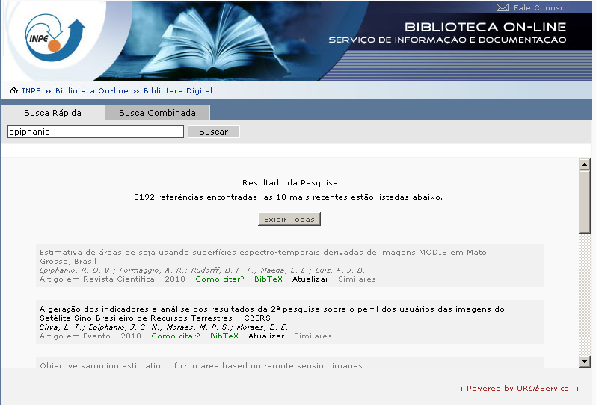
Figura 1- Pagina web de Busca do repositório do INPE.
Fonte: INPE.SID (2011).
Concentra-se principalmente em dados eletrônicos e recursos de informação disponíveis por meio da Internet. São bases de dados; revistas eletrônicas disponíveis na Biblioteca UBC; livros e-books; principais dicionários; coleções de mapas; software; artigos de conferências; link para outras bibliotecas na área de dados como a Alexandria Digital Library (DL), uma biblioteca digital com acervos distribuídos de materiais georreferenciados. O guia também oferece informações sobre carreira profissional e formação; programas acadêmicos; associações; listas e grupos de notícias; link para outras bibliotecas na área, textos completos de tutoriais e apostilas (Figura 2), por meio de seu navegador a partir da seguinte página Web: http://toby.library.ubc.ca/subjects/subjpage1.cfm?id=405
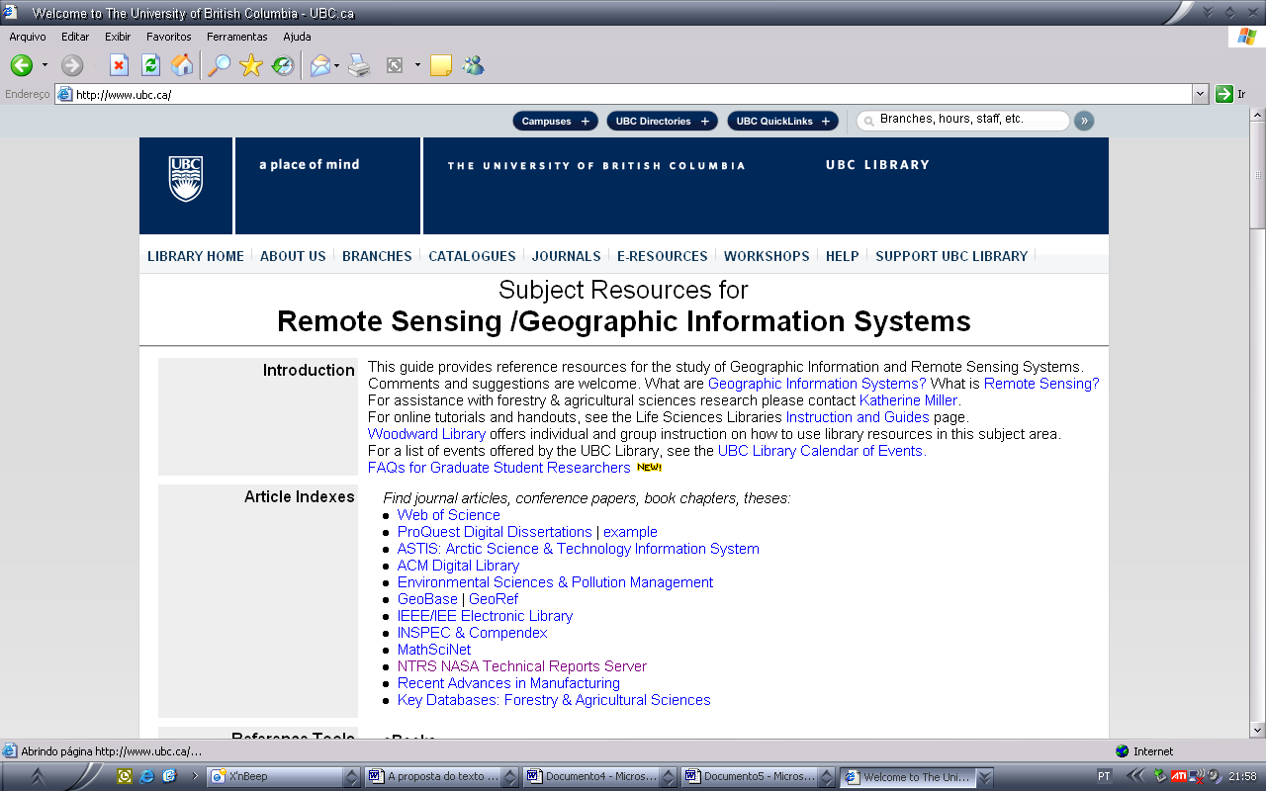
Figura 2 - Página web de Busca do repositório da UBC.
Fonte: UBC LIBRARY (2010).
A Biblioteca do Congresso Americano organiza as fontes de informação em um guia denominado “Remote Sensing-Science Tracer Bullet-Library of Congress” que oferece uma literatura organizada sobre sensoriamento remoto nas coleções da biblioteca do Congresso semelhante ao da Biblioteca UBC, a partir da seguinte página Web: http://www.loc.gov/rr/scitech/tracer-bullets/remotesensetb.html
A NASA tem uma série de esforços contínuos para tornar seus bancos de dados online extensivos de dados de sensoriamento remoto em um valioso recurso disponível para pesquisadores e alunos, educadores e ao público a desenvolver uma perspectiva da ciência como investigação ao contrário das atividades em sala de aula convencionais.
O NASA Technical Reports Server (NTRS) é um valioso recurso para comunidade científica, que dá acesso à literatura técnica atual e histórica da NASA. O NTRS provê acesso a mais de 200.000 documentos em texto completo on line, em contínuo crescimento com novas informações criadas ou financiadas pela NASA, tais como: imagens, vídeos técnicos, artigos de conferências, artigos de periódicos, fotos, relatórios de pesquisa, patentes da NASA, tutoriais relacionados com todo o mundo. O NTRS promove a disseminação pelos seus sites usando o OAI-PMH (Figura 3), a partir da seguinte página Web http://www.sti.nasa.gov/STI-public-homepage.html
O Centro Canadense de Sensoriamento Remoto (CCRS), centro de excelência para a área, oferece a Biblioteca NRCan de Ciências da Terra. Consiste em 16 bibliotecas em todo Canadá que desenvolve e preserva acervos relevantes para área. Oferece ampla variedade de publicações, contendo dados de utilização de observação e recursos da terra. Este site permite descobrir, visualizar e descarregar, gratuitamente, por exemplo, o GeoGratis, um portal fornecido pela NRCar, que fornece dados geospaciais, sem custos e sem restrições por meio de seu navegador a partir da seguinte página Web: http://www.ccrs.nrcan.gc.ca/.
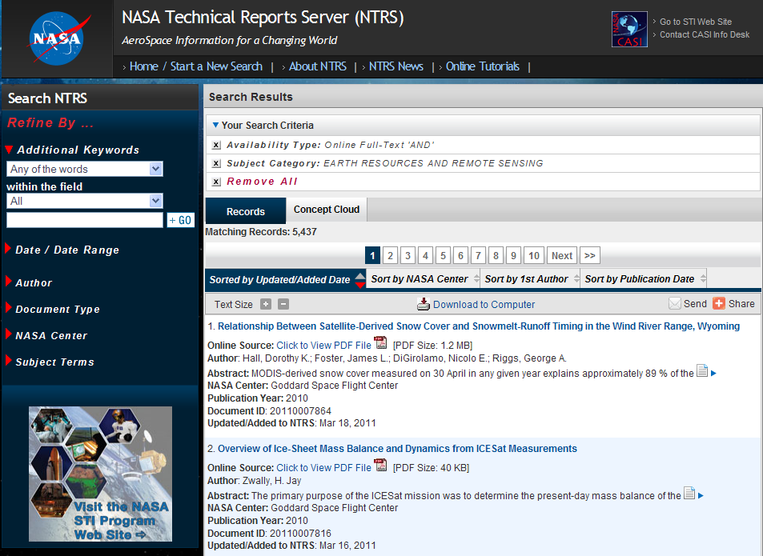
Figura 3 – Página web de busca do NTRS
Fonte: NASA (2011).
4. Conclusões
O texto mostra apenas uma parte da vasta gama de informação na área de sensoriamento remoto disponível na Web. Conteúdo que permite aos usuários pesquisar e recuperar dados na área em diversas fontes de dados como: repositório de dados geoespaciais, índice de imagem de satélites disponíveis europeus, japoneses e americanos, biblioteca de artigos científicos e outras publicações e links para centros de sensoriamento remoto ao redor do mundo.
A complexidade e relevância da proposta demandam o estabelecimento de diretrizes que possam, em médio prazo, implementarem os recursos no Repositório Digital e assegurar as atualizações desejadas pela comunidade. Tal intermediação pode representar uma estratégia para estimular a integração do profissional bibliotecário como um ator primordial no processo de transformação da educação em sensoriamento remoto. A comunidade deverá ter como um recurso de pesquisa e aprendizado, um corpo de conhecimento disponível livremente a partir da ampliação dos recursos existentes, sendo possível acesso às informações que no passado ficavam, em grande parte, restritas à própria instituição privada ou pública, ou grupo de especialistas com experiência na área, e o seu reúso, estando aquém de suas possibilidades como recursos de pesquisas e aprendizado. Porém, é necessário maior investimento quanto à divulgação científica, para que novos conhecimentos apareçam. Isto só é possível com a visibilidade dessa produção.
Referências Bibliográficas
BANON, G. J. F.; RIBEIRO, M. L.; BANON, L. C. Contribuição ao livre acesso da literatura científica em ciência espacial: implementação da política de auto-arquivamento na biblioteca digital do INPE. In: SEMINÁRIO INTERNACIONAL DE BIBLIOTECAS DIGITAIS BRASIL, 1. (SIBDB), 2007, São Paulo. Proceedings... 2007.
INSTITUTO NACIONAL DE PESQUISAS ESPACIAIS. SERVIÇO DE INFORMAÇÃO E DOCUMENTAÇÃO (INPE.SID). Biblioteca on-line. São José dos Campos, 2011. Disponível em: <http://www.inpe.br/biblioteca>. Acesso em: 10 mar. 2011.
JENSEN, J.R. Sensoriamento remoto do ambiente: uma perspectiva em recursos terrestres. Tradução José Carlos Neves Epiphanio et al. São José dos Campos: Parênteses, 2009.
KURAMOTO, H. Acesso livre à informação científica: novos desafios. Liinc em Revista, v.4, n.2, set.2008, Rio de Janeiro, p. 154 - 157. Disponível em : <http://www.ibict.br/liinc> . Acesso em 11 fev. 2011.
KURAMOTO, H. Open access no Brasil. Jornal de Ciência, 22 out. 2010.
LEITE, F. C. L. Como gerenciar e ampliar a visibilidade da informação científica brasileira: repositórios institucionais de acesso aberto. Brasília: Ibict, 2009. 120 p.

LIBRARY OF CONGRESS. remote sensing-science tracer bullet-library of congress. Disponível em: <http://www.loc.gov/rr/scitech/tracer-bullets/remotesensetb.html>. Acesso em 10 nov. 2010.
MUELLER, S. P. M. O círculo vicioso que prende os periódicos nacionais. DataGramaZero, n. zero, dez. 1999.
NASA. NASA Technical Reports Server (NTRS). Hanover, 2011. Disponível em: <http://ntrs.nasa.gov/search.jsp>. Acesso em : 10 fev. 2011.
SAYÃO, L. F. Padrões para bibliotecas digitais abertas e interoperáveis. Encontros Bibli: Revistas Eletrônica de Biblioteconomia e Ciência da Informação, n. esp., 2007. Disponível em: <http:/www.w3 encontros-bibli.ufsc.br/ bibesp/esp_06/bibesp_esp 06 sayão_esp_20071.pdf>. Acesso em: 19 ago. 2010.
UBC LIBRARY. Remote sensing/geography information systems: guide. Disponível em: <http://toby.library.ubc.ca/subjects/subjpage1.cfm?id=405>. Acesso em 20 nov. 2010.

